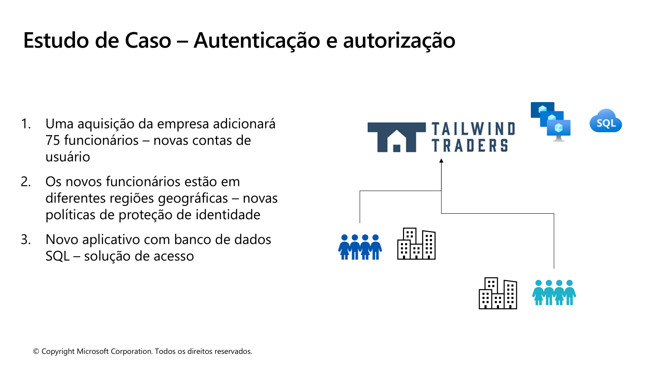

AZ-305-DesigningMicrosoftAzureInfrastructureSolutions

Passo 1: Analisar e Interpretar o Estudo de Caso
A imagem e o link nos dão três requisitos claros para a empresa Tailwind Traders:
- Novos Usuários: A empresa adquiriu outra e precisa adicionar 75 novos funcionários. Isso significa que precisamos de um processo para criar e gerenciar essas novas contas de usuário.
- Segurança Geográfica: Os novos funcionários estão em diferentes regiões geográficas. Isso aciona um alerta de segurança. Acessos de lugares incomuns ou distantes podem ser um risco. Precisamos de "novas políticas de proteção de identidade" para lidar com isso.
- Acesso a Aplicação e Banco de Dados: Haverá um novo aplicativo com um banco de dados SQL. Precisamos de uma "solução de acesso" segura para que tanto os usuários quanto a aplicação possam interagir com o banco de dados sem expor senhas ou credenciais.
Passo 2: Mapear Requisitos para os Pilares e Serviços do Azure
Agora, vamos traduzir cada requisito em uma solução de arquitetura no Azure, explicando o "porquê" de cada escolha.
Requisito 1: Adicionar 75 novas contas de usuário
- O Problema: Como gerenciar identidades de forma centralizada e segura?
- Pilar do Well-Architected Framework: Segurança e Excelência Operacional.
- Solução Principal: Azure Active Directory (Azure AD).
  - Por quê? O Azure AD é o serviço de gerenciamento de identidade e acesso da Microsoft. Ele é a base para controlar quem pode acessar seus aplicativos e recursos. Criar 75 usuários manualmente é possível, mas um bom arquiteto pensa em automação e escalabilidade.
  - Como Fazer (A Solução Detalhada):
    - Criação de Usuários: As 75 novas contas devem ser criadas como usuários dentro do Azure AD da Tailwind Traders.
    - Gerenciamento em Escala: Para facilitar a gestão, podemos criar um Grupo de Segurança no Azure AD chamado, por exemplo, "Funcionários Adquiridos". Ao adicionar todos os 75 usuários a este grupo, podemos aplicar permissões e políticas a todos de uma vez, em vez de fazer isso individualmente. Isso é mais eficiente e menos propenso a erros.
Requisito 2: Proteger identidades em diferentes regiões geográficas
- O Problema: Como garantir que o acesso vindo de diferentes partes do mundo é legítimo e não um ataque?
- Pilar: Segurança.
- Solução Principal: Políticas de Acesso Condicional (Conditional Access Policies) do Azure AD.
  - Por quê? O Acesso Condicional é a ferramenta de "se-então" do Azure AD. Ele permite criar regras que avaliam o contexto de um login (quem é o usuário, de onde ele está acessando, qual dispositivo está usando) antes de conceder o acesso.
  - Como Fazer (A Solução Detalhada):
    - Multi-Factor Authentication (MFA): A política mais importante que podemos criar é exigir MFA para esses novos usuários. Se um login vier de uma localização geográfica inesperada, o MFA (um código no celular, por exemplo) serve como uma segunda camada de verificação, provando que o usuário é quem diz ser.
    - Políticas Baseadas em Localização: Podemos definir "Localizações Confiáveis" (como os escritórios da empresa). A política de Acesso Condicional pode ser configurada para: "SE um usuário do grupo 'Funcionários Adquiridos' tentar fazer login de uma localização NÃO CONFIÁVEL, ENTÃO exija MFA". Isso aumenta a segurança para acessos remotos sem incomodar os usuários que estão no escritório.
    - Azure AD Identity Protection: Para uma solução ainda mais avançada, o Identity Protection usa inteligência artificial para detectar riscos em tempo real (como credenciais vazadas na dark web ou logins de locais impossíveis) e pode forçar automaticamente a redefinição de senha ou bloquear o acesso.
Requisito 3: Solução de acesso para novo aplicativo com banco de dados SQL
- O Problema: Como permitir que a aplicação e os usuários acessem o Banco de Dados SQL de forma segura, sem armazenar senhas no código da aplicação (uma péssima prática de segurança)?
- Pilar: Segurança e Eficiência de Desempenho.
- Solução Principal: Identidades Gerenciadas (Managed Identities) para recursos do Azure e Autenticação do Azure AD para o Banco de Dados SQL.
  - Por quê? Armazenar "connection strings" com usuário e senha no código é um grande risco. Se o código vazar, o banco de dados fica exposto. As Identidades Gerenciadas resolvem isso criando uma identidade para o próprio recurso do Azure (como a aplicação), que pode então ser autorizada a acessar outros recursos (como o banco de dados), sem senhas.
  - Como Fazer (A Solução Detalhada):
    - Habilitar a Identidade Gerenciada: Na configuração do serviço que hospeda a aplicação (seja um App Service, VM ou Azure Function), habilitamos a "Identidade Gerenciada". O Azure cria automaticamente uma identidade para essa aplicação dentro do Azure AD.
    - Configurar o Banco de Dados SQL: No Banco de Dados SQL do Azure, configuramos um administrador do Azure AD e damos à Identidade Gerenciada da aplicação a permissão de acesso necessária (ex: db_datareader ou db_datawriter).
    - Código da Aplicação: A aplicação agora pode se conectar ao banco de dados usando a autenticação do Azure AD com sua identidade gerenciada, sem precisar de nenhuma senha no arquivo de configuração.
    - Acesso de Usuários (Opcional): Se usuários específicos precisarem de acesso direto ao banco de dados (como administradores ou analistas de dados), podemos usar a mesma lógica: criar um login no Banco de Dados SQL para o grupo do Azure AD "Administradores de BD" e adicionar os usuários a esse grupo.

Resumo da Arquitetura Proposta

Requisito | Problema | Solução Azure | Por que é a melhor escolha?
1. Adicionar 75 funcionários | Gerenciamento de novas identidades | Azure AD com Grupos de Segurança | Centraliza a gestão de usuários e facilita a aplicação de políticas em massa.
2. Funcionários em várias geografias | Proteger contra acessos remotos de risco | Acesso Condicional com MFA | Adiciona uma camada de segurança dinâmica (se-então) baseada no contexto do login, como a localização.
3. Acesso a App e BD SQL | Acesso seguro ao banco de dados sem senhas | Identidades Gerenciadas e Autenticação do Azure AD | Elimina a necessidade de armazenar credenciais no código, uma prática de segurança fundamental.

